OBV-5100
低电压测试仪

使用说明书

武汉市欧睿科技有限公司

使用仪器注意事项

- 使用仪器前请首先将仪器可靠接地，以确保人身及仪器安全。
- 使用仪器前请检查输入电源是否为交流220V电源，否则会损坏仪器。
- 仪器在工作时内部有220V直流电流输出，请注意安全。
- 在使用内部直流电源控制开关分合闸的情况下，试验前请仔细检查控制接线，严禁短路，避免损坏机内直流电源或控制接点。

目 录

一、概述 3
二、技术参数 3
三、仪器特点 3
四、使用方法 3
4.1 低跳测试 4
4.1.1 低跳测试参数设置 4
4.2 合分闸时间测试 5
4.2.1 合分测试参数设置 5
4.3 快捷低跳测试 6
4.4 设置日期时间 6
4.5 仪器信息 7
五、成套性 7
六、售后服务 7

一、概述
在正常的直流电压下，断路器均能可靠地分、合闸。但当用电发生事故，或分、合闸直流电源容量降低较多或回路电缆截面过小时，电源电压的降低将使分、合闸线圈及接触器线圈不能正确动作。在多路断路器分、合闸时，更会如此。若线圈动作电压过低，就会误动作，或烧坏合闸线圈，因此要进行低电压分、合闸试验。

二、技术参数
环境温度 -10~40℃
环境湿度 ≤75%RH
输入电源 AC 220V±10% 50Hz ± 10%
内部电源 DC30~250V 20A （瞬时工作）
时 间 4000.0ms 分辨率：0.1ms
主机重量 4kg

三、仪器特点
- DC30～250V电压输出连续可调。
- 一路电压通道，一路电流通道，三路时间通道。
- 可同时测三路断口的固有分合闸时间、弹跳、同期以及线圈电流。
- 可按设置的步长和测试时间自动低跳测试。
- 可手动调节电压、任意时长手动低跳测试。
- 硬件、软件滤波，数据精确。
- 内置过热、过流保护。
- 自带热敏打印机，实时打印。

四、使用方法
注意：仪器在使用前，请务必先接好仪器接地线。
按图所示将断口线和控制线接到相应位置，注意夹接牢固，以免测试中途掉落。
※ 必须断开被测开关控制箱内的控制电源（通常是将控制箱内控制电源与控制母线相连的保险拔掉）！

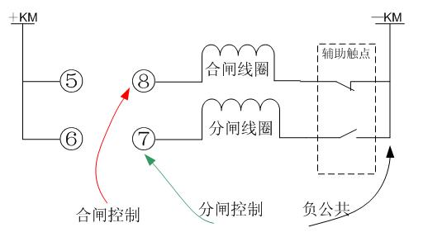
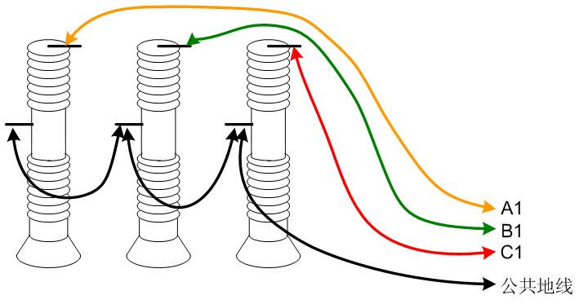

断口接线图

内部电源接线图

开机，稍等片刻后，出现主界面。开机后如果液晶对比度太淡或太深，请使用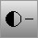和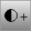键调节。
主界面一共有6个选项，依次为【低跳】【测试】【手动】【时间】【信息】
【关于】。如图：
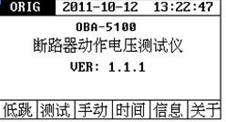

4.1 低跳测试
主界面下选择【低跳】菜单进入低跳测试界面。如图：
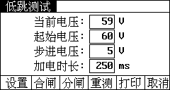

4.1.1 低跳测试参数设置
选择【设置】菜单进入“低跳设置”画面。如图：
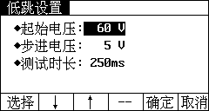
通过【选择】键选择当前要更改的参数项，按【↑】【↓】修改，由
【确定】菜单保存当前参数并返回。然后选择不同菜单进行相应操作。

4.2 合分闸时间测试
主界面下选择【测试】，进行断路器的时间、弹跳、同期测试。如图：
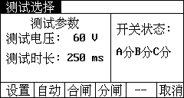

4.2.1 合分测试参数设置
选择【设置】后，进入“测试设置”画面。如图：
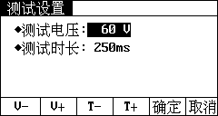
此时，可通过【V-】【V+】修改测试电压，【T-】【T+】修改测试时长，由【确定】菜单保存当前参数，并返回。然后通过不同菜单进行相应操作。

以下是某合闸测试结果：
电流曲线
时间曲线
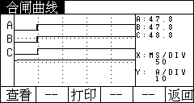
其中：A、B、C所对应的为该相时间曲线，另一条为电流曲线。
选择【查看】菜单可查看详细数据。如图：
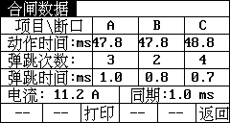
选择【打印】菜单进行当前数据打印。

4.3 快捷低跳测试
主界面下选择【手动】，可进行快捷手动低跳测试。如下：
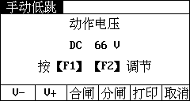
通过【V-】【V+】调节当前电压，由相应菜单进行快捷低跳测试。

4.4 设置日期时间
如果机内日期时间有误差，可在主界面下选择【时间】进入“日期时间设
置”画面调整。
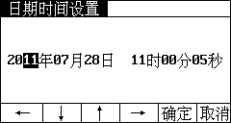
按【←】【→】移动光标，按【↓】【↑】改变当前显示数值，按【确定】
更新修改后的时间。

4.5 仪器信息
在主界面下选择【信息】将显示出仪器相关信息，包括仪器编号等。方便了解仪器状况。
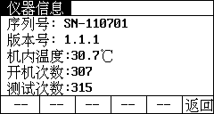

五、成套性

1 | OBV-5100  断路器动作电压测试仪主机 | 1台
2 | 测试线 | 1套
3 | 使用说明书 | 1份
4 | 出厂检验报告及合格证 | 1份

六、售后服务
产品从售出发票开具之日起，三包一年，终身维修。

